Ingyenes mesterséges intelligencia programozás középiskolásoknak
Ingyenes (online) szakkör indul 9–12. évfolyamos középiskolások számára az MI programozásának alapjairól.
A cél az, hogy a résztvevők képesekké váljanak egyszerűbb MI-problémák megoldására. (MOLÓ program)
Jelentkezés a következő kérdőív kitöltésével: https://forms.office.com/e/DhJwPyEW4C
A program keretében szabadon elérhető online anyagokat (videókat, végrehajtható "jegyzetfüzeteket", feladatsorokat, stb,) tesznek közzé és havonta egyszer interaktív (szinkron) online konzultációkat, beszélgetéseket, előadásokat szerveznek.
Az online konzultációkra MINDEN HÓNAP ELSŐ SZERDÁJÁN 17:00 órától kerül sor.
Az első alkalom: 2025. NOVEMBER 5. 17:00 óra.
Mindenkit szeretettel várnak, aki érdeklődik a mesterséges intelligencia alapfogalmai és programozásának alapjai iránt.Előképzettség nem szükséges. Bár számítógépet fognak használni és kisebb programokat is írnak, alapvetően nem programozási feladatok megoldásáról van szó.
A vidéki és határon túli iskolákból is várják a jelentkezőket!
A programot a Neumann János Számítógéptudományi Társaság Mesterséges Intelligencia és Tehetséggondozási Szakosztálya, valamint az Eötvös Loránd Tudományegyetem Informatikai Kara szervezi.
A MÓLÓ programra épül később a HAIO (Hungarian Artificial Intelligence Olympiad, a Magyar Mesterséges Intelligencia Diákolimpia). A HAIO válogatóversenyek sorozata, ahol a legjobb diákok mérhetik össze tudásukat az MI programozásában. A HAIO-n legjobban szereplő diákok közül választják ki a Nemzetközi Mesterségesintelligencia-diákolimpiák (IOAI, IAIO) csapatait.
További információk: http://tehetseg.inf.elte.hu/mi_olimpia/
Kapcsolat: mi_olimpia@inf.elte.hu
Sajtókapcsolat:
- Horváth Judit
- ELTE IK
- +36 30 224 0998
- horvathjudit@inf.elte.hu
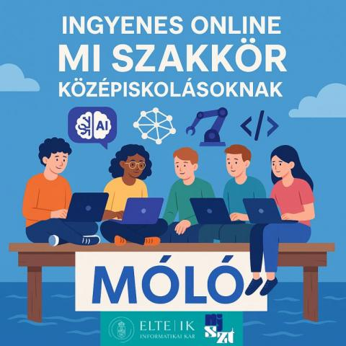 | © ELTE IK
Eredeti tartalom: Eötvös Loránd Tudományegyetem
Továbbította: Helló Sajtó! Üzleti Sajtószolgálat
Ez a sajtóközlemény a következő linken érhető el:

